Club Trento

Questo è l’elenco dei luoghi coinvolti, a partire da dicembre 2013.
La prima ad aderire è stata l’assessore comunale Mariachiara Franzoia, che ha proposto il PO alla biblioteca di Trento, con queste modalità:
Sede centrale: allestita una poltrona con la locandina dell'iniziativa in un posto di forte passaggio di pubblico (atrio davanti al giroscale); un'altra postazione è allestita in Sala degli Affreschi dove si svolgono gli incontri con il pubblico.
Sedi periferiche: hanno aderito le sedi di Gardolo, Povo, Martignano, Ravina.
Il primo PO però è stato allestito in dicembre al Teatro Sociale e al Centro Santa Chiara, in occasione delle prime teatrali di inaugurazione della Stagione 2013/2014, grazie alla pronta adesione del direttore, dottor Nardelli.
Qui il Po è e sarà presente per tutta la durata della stagione teatrale - ad eccezione degli spettacoli di proprietà di terzi - con una sedia sempre occupata in platea.
ll PO è stato allestito al Consiglio delle Donne, Comune di Trento, nella sede - consiglio comunale - e in occasione dei convegni svolti ed aperti al pubblico.

In gennaio una sedia PO è stata allestita al Pronto Soccorso dell’Ospedale Santa Chiara di Trento, e a breve contiamo di allestirlo anche nelle sedi periferiche. Questa è una collocazione che ci rende particolarmente orgogliose e che si è potuta realizzare grazie alle dottoresse Daniela Cazzolli e Vittoria Cauvin, socie soroptimiste.
In marzo il PO è stato allestito nella Loggia.
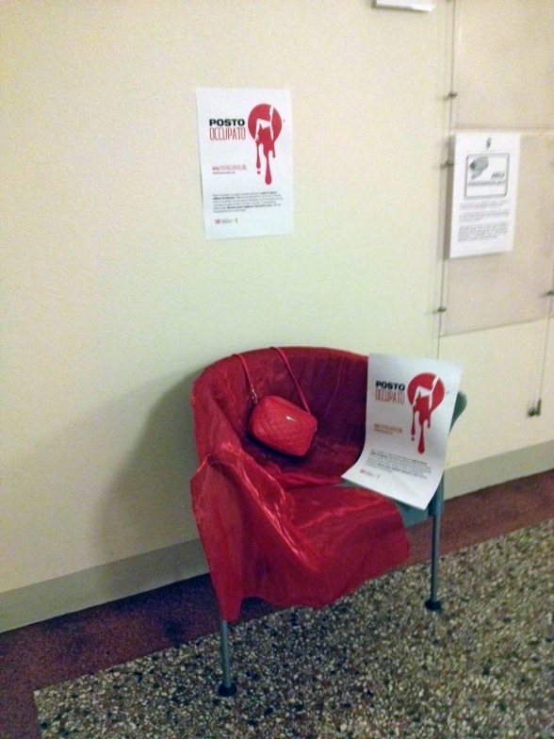 del è il

